GUÍA N° 10 MEDIDAS DE TENDENCIA CENTRAL
ASIGNATURA: MATEMATICA

NOMBRE DEL ESTUDIANTE
CURSO | Tercero medio A y B
CORREO | jorgodesp@gmail.com  Teléfono: 996148507
FECHA DE ENTREGA | 30 de Septiembre
HABILIDADES A DESARROLLAR | Determinar las medidas de tendencia central para uno o más conjuntos de datos e interpretar correctamente la información.
OA | Aplicar los conceptos de medidas de tendencia central para datos no agrupados y para datos agrupados.
INSTRUCCIONES: Responde las actividades propuestos en tu cuaderno, luego debes anexar foto de lo desarrollado y enviar a mi correo. Saludos, espero que estés bien cualquier duda, consultar a través de mi correo o llamar a mi numero celular que están más arriba. Anota tu nombre a cada hoja que envíes.

Desarrolla las siguientes actividades:
I.- Responde cada uno de los siguientes problemas: (3/3/3/3/6 pts.)
- En una escuela, se venden cada día 5 alternativas de postre. El dueño del casino registró el número de cada uno de los 5 tipos que vendió en una semana en particular. ¿Qué medida de tendencia central debiese utilizar para decidir cuál es el postre favorito de los niños?

- Los siguientes datos corresponden a las edades, en años, de las madres de los(las) alumnos(as) del sexto básico:
35 34 37 33 38 45 40 41 50 43 39 42
Obtenga la media y la mediana de estos datos.

- Las siguientes cantidades corresponden a los sueldos mensuales de 5 jugadores de básquetbol, en pesos, y que se desea entregar un valor que represente a estos sueldos.
100.000 100.000 100.000 100.000 4.000.000

¿Qué valor consideraría un mejor representante de las observaciones en este caso: La media o la mediana?

- El promedio de las estaturas de siete amigos es de 1,55𝑚. Si seis de ellos miden 1,56𝑚; 1,5𝑚; 1,57𝑚; 1,56𝑚; 1,52𝑚; 1,55𝑚; ¿Cuál es la estatura del amigo que falta?
- Renata, Valentina y Sofía, quisieron contar la cantidad de esmaltes que tenían por color. Para esto, tomo una muestra de 16 diferentes colores de esmaltes y registro los datos:
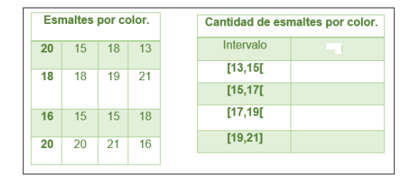
- Completa la tabla para esa muestra.

- Obtén el promedio o media aritmética.

II.- Selección múltiple: Marca la alternativa correcta en cada caso, después de desarrollar cada problema. (3 pts.c/u).

1.- Los resultados obtenidos por un curso en una prueba de Matemática fueron: 6; 4; 5; 4; 7; 3; 4; 6; 7; 6; 5; 6 y 5. ¿Cuál(es) de las siguientes afirmaciones es (son) verdadera(s)?
I) La mediana es 4.
II) La moda es 6.
III) El promedio (o media aritmética), aproximadamente, es 5,2.

A) Solo I B) Solo III C) Solo I y II D) Solo II y III E) I, II y III
2.- En la tabla adjunta se muestra la distribución de edades de un grupo de participantes de un club deportivo. ¿Cuál(es) de las siguientes afirmaciones es (son) verdadera(s)?

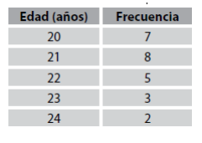
- La moda es 8.
- La mediana es 22.
- El promedio (o media aritmética) es 21,4 años.
- Solo I B) Solo III c) Solo I y II D) Solo II y III E) I, II y III
3.- Se le pregunta a un grupo de personas acerca de la cantidad de libros que leyó durante el año 2011, y las respuestas son: 4 ; 3 ; 2 ; 7 ; 10 ; 8 ; 2 ; 9 ; 3 ; 6 ; 8 ; 1 ; 1 ; 9 ; 2. La moda de la muestra es:
A) 2 B) 5 C) 3 D) 9 E) 4

4.- A un grupo de titulados de la universidad se les consulta por la cantidad de años que demoraron en terminar su carrera, siendo los datos obtenidos: 4 ; 5 ; 6 ; 5 ; 7 ; 4 ; 7 ; 5 ; 6 ; 8; 5 ; 5 ; 6 ; 8 ; 4 ; 7. ¿Cuál es la mediana de la muestra?
A) 5 B) 6 C) 5,5 D) 6,5 E) 5,75

5.- En una jornada deportiva, los participantes podían consumir hasta cuatro bebidas. Al final de la jornada, los organizadores confeccionaron la siguiente tabla de consumo. ¿Cuál es la mediana de la muestra?

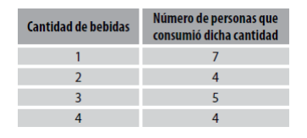
- 1 B) 2 C) 2,3 D) 2,5 E) 3
6.- La tabla adjunta representa la distribución de frecuencias de las edades de un curso. El promedio (o media aritmética) de la edad del curso es:
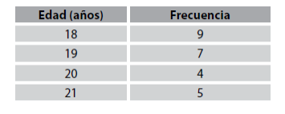
- 18 años B) 19 años C) 19,2 años D) 19,5 años E) 19,8 años
7.- La tabla adjunta representa el resultado de un experimento que medía los tiempos que demoraban distintos ratones en salir de un laberinto. ¿En qué intervalo se encuentra la mediana de la muestra?
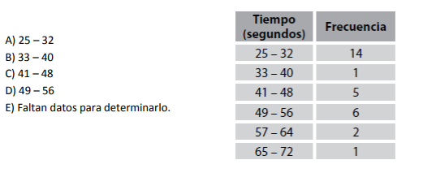
8.- Un atleta entrena para el lanzamiento del disco, anotando los resultados de sus lanzamientos en la tabla adjunta. ¿Cuál(es) de las siguientes afirmaciones es (son) verdadera(s)?

